Историческая беседа о русской культуре состоится в «Филимонковском»
31.05.2017
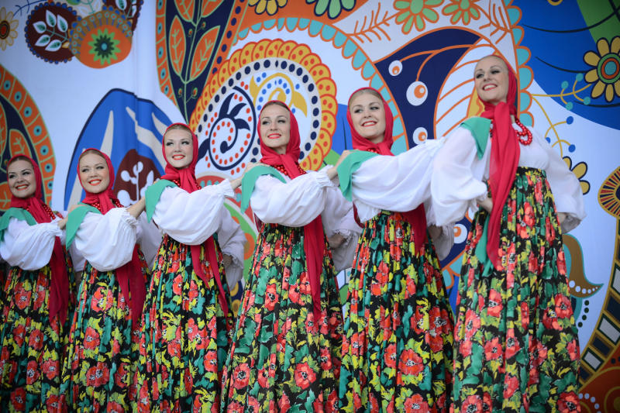

23 июня в Филимонковском состоится праздник «Мы — славяне». Фото: архив

Праздничную программу «Мы — славяне» 23 июня проведут в Центре культуры и спорта «Филимонковское». Организаторы подготовят мультимедийную презентацию и побеседуют о многообразии русского народного творчества.

— Мероприятие посвящено Дню дружбы и единения славян, — рассказали в ЦКС «Филимонковское». — Для гостей мы подготовим мультимедийную выставку, где будет представлена история предметов русской национальной культуры. Гости узнают о происхождении узоров павлопосадского платка, самобытности гжели и хохломы.

На празднике прозвучат стихотворения о Родине, любви и жизни.

Начало мероприятия запланировано на 12:00.

Адрес страницы: http://tinao.mos.ru/presscenter/news/detail/6081487.html
Префектура Троицкого и Новомосковского административных округов города Москвы

